Отчёт
МБУК «СКЦ МО «Тихоновка»
о проделанной работе за сентябрь 2021 года

1 сентября 2021 г. провели торжественную «Линейку», Посвящённую 1 сентября.
На "Линейке" выступила Даниленко Софья с песней "И снова школа". Юлия Сергеевна поставила танец, в котором приняли учащиеся 1, 9, 11 класса. Со словами поздравления выступила Скоробогатова М. В. и подарила от администрации МО"Тихоновка" первоклассникам сувениры. Поздравила детей заместитель директора школы по учебно-воспитательной работе Ступина С. В. и начальник юридического отдела МО "Боханский район" Шохонова Наталья Алексеевна. Учащиеся 1 класса прочли стихотворения. Первый звонок дали Константинов Евгений и Журавлёва Александра.
Присутствовало 45 учеников, 12 учителей, 20 родителей.

3 сентября 2021 г. Провели клубный час «Молодёжь против терроризма»
На клубном часе присутствовали обучающиеся со 2 по 11 класс с классными руководителями (190 учеников, 13 учителей, 4 приглашённых гостя, 3 специалиста МБУК "СКЦ МО "Тихоновка")
Ведущие мероприятия (Сизых Алёна, Нарцова Полина) рассказали об истории возникновения памятной, трагичной даты "День солидарности в борьбе с терроризмом" , о террористических актах, о жертвах террора. Прошла минута молчания, во время которой на экране шли кадры с мест террора.
Показали видеофильм "Правила поведения, если вас захватили в заложники"
О противопожарной безопасности рассказал начальник пожарной части №139 с. Тихоновка Покуль Олег Владимирович. Для закренпления материала продемонстрировали фильм "Как не допустить возникновение пожара"
С темой "Терроризм и экстремизм" выступил Участковый уполномоченный полиции Младший лейтенант полиции Логинов Вячеслав Константинович и инспектор по делам несовершеннолетних лейтенант полиции Яблонцев Денис Алексеевич.

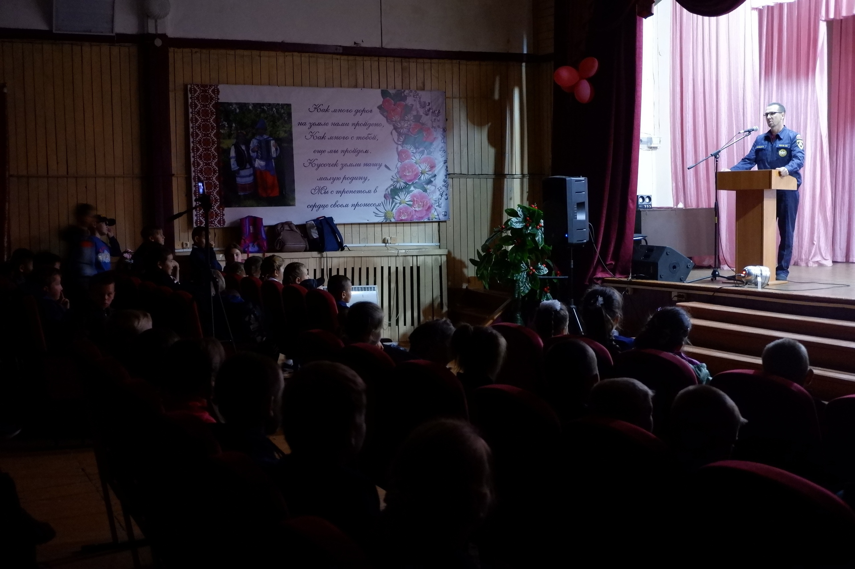

5 сентября 2021 г. сделали и разместили в группах Вайбер и соцсетях видеоролик «День ветерана труда»
В фильме поздравили 50 ветеранов федерального значения и 3 ветерана труда Иркутской области.

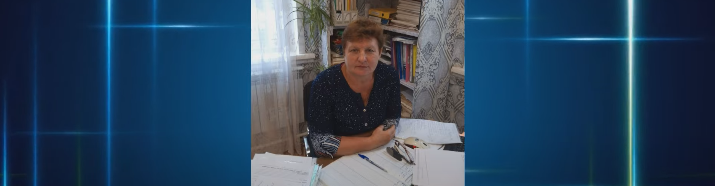

9 сентября 2021 г. Провели торжественное мероприятие "Передача капсулы времени директору школы для дальнейшей её закладки в здание будущей новой школы для потомков", посвящённое началу строительства новой "Верхне-Идинской школы"
Послание подписали: 1.Губернатор Иркутской области Кобзев Игорь Иванович;
2.Заместитель губернатора Иркутской области, руководитель Усть-Ордынского бурятского округа Анатолий Андриянович Прокопьев;
3.Мэр Муниципального образования «Боханский район» Коняев Эдуард Ионович;
4. Глава Муниципального образования «Тихоновка» Скоробогатова Марина Владимировна;
5. Директор Верхне-Идинской средней общеобразовательной школы Шляпина Наталья Владимировна;
6. Кандидат в депутаты Государственной Думы Красноштанов Антон Алексеевич .
Так же выступили:
Красноштанов Алексей Николаевич, Мискевич Юлия Сергеевна(от родительской общественности)
Дети вручили губернатору своё послание в виде сочинений и рисунков на тему "Наша новая школа"
В конце мероприятия Игорь Иванович Кобзев вручил капсулу времени директору школы Шляпиной Наталье Владимировне. Ведущая Биньковская Т.В. Присутствовало около ста человек.

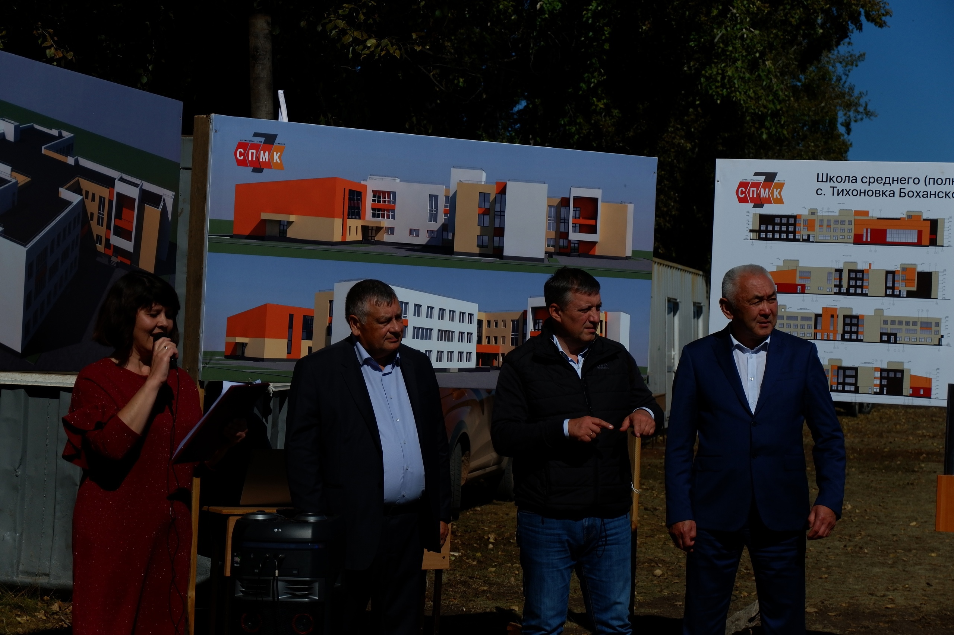

11.09.2021 г. Всероссийский субботник - акция "Зелёная Россия",
в котором приняли участие 7-классники Верхне-Идинской школы с классным руководителем Кравчук Т. В. С ребятами убрали все сосны, которые не прижились, посаженные в мае на акцию "Сад Памяти". Убрали мусор с территории и посмотрели, как прижились маленькие саженцы кедра. Участники: 10 школьников, классный руководитель, хореограф.

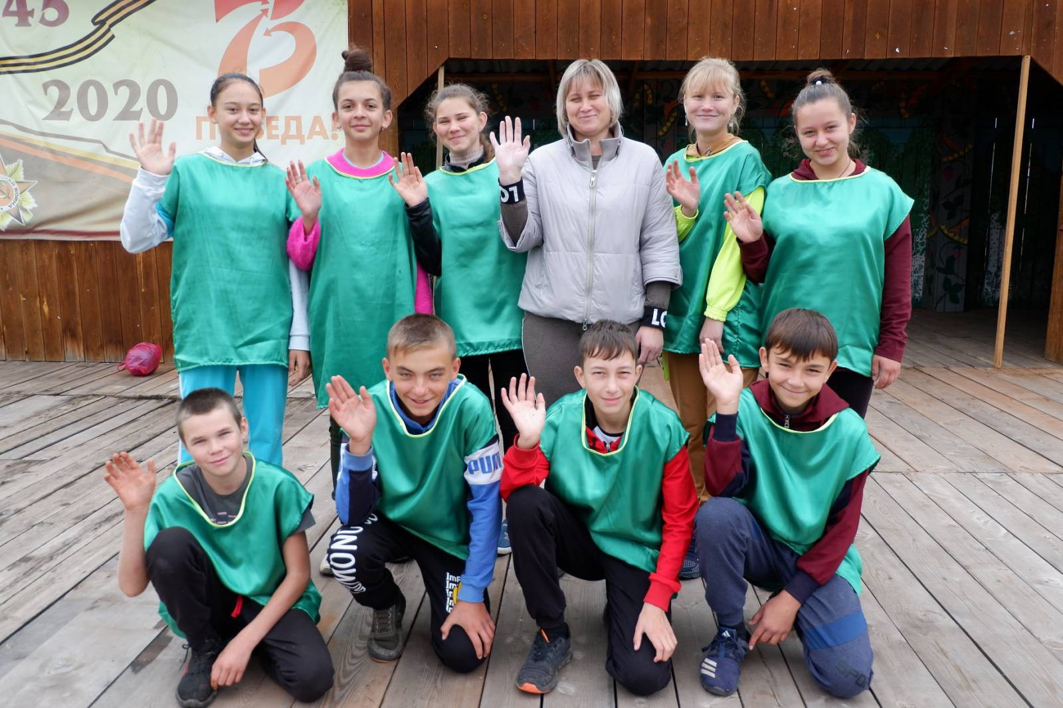

11.09.2021 г. Всероссийская акции "Культурная суббота"
Творческие коллективы МБУК "СКЦ МО "Тихоновка" приняли участие в акции
Ведущие концерта: Сизых Алёна, Нарцова Полина. Биньковская Т.В. исполнила две песни: "Мамино сердце" и "Надежда", Федосеева А.Д. прочитала стихотворение "Кукушка", Народный коллектив "Берегиня" выступил с песней "Я когда-то была молодая", Сизых Алёна рассказала стихотворение "Моё любимое село", творческий коллектив "Совет ветеранов и Берегиня" подарили танец "Вальс". Всего приняли участие 11 человек (из них двое дети)

20 сентября 2021 г. был сделан и размещён видеоролик «Байкал», посвящённый году Байкала.
Использованы фотографии и видео, взятые в сети интернет в свободном доступе.
Показана и рассказана:
История Байкала
Размеры озера
Обитатели
Звуки, издаваемые Байкалом.
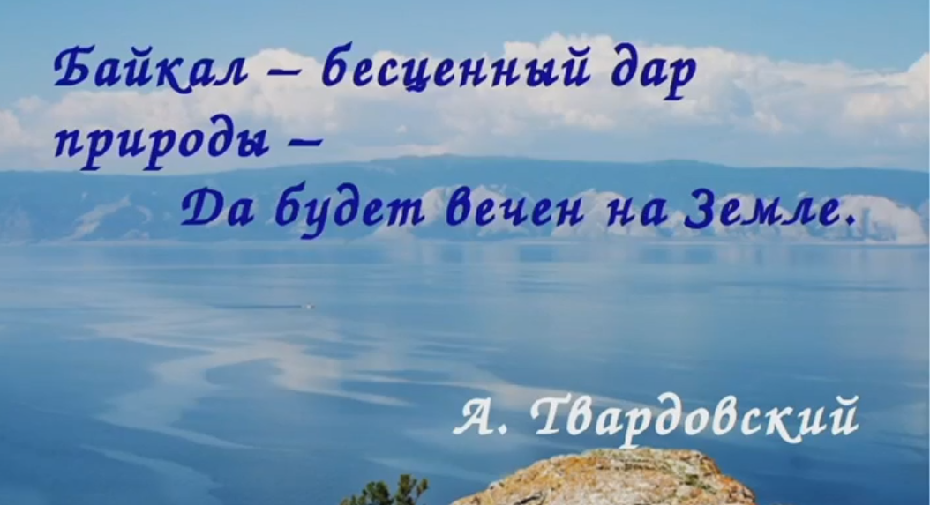

14 сентября 2021 г. Народный ансамбль танца «Новое поколение», принял участие в отборочном туре в международной ассамблее искусств детского и юношеского творчества «Байкальская сюита». Конкурс проводит ИОДНТ. Приняло участие 9 человек. Танец «Узенький проулочек»

28 сентября 2020 г. Народный фольелорный коллектив «Берегиня», принял участие в региональном конкурсе научно-исследовательских, методических и творческих работ «Родина у нас одна», в конкурсе приняло участие 7 человек. Песня «Я когда-то была молодая»
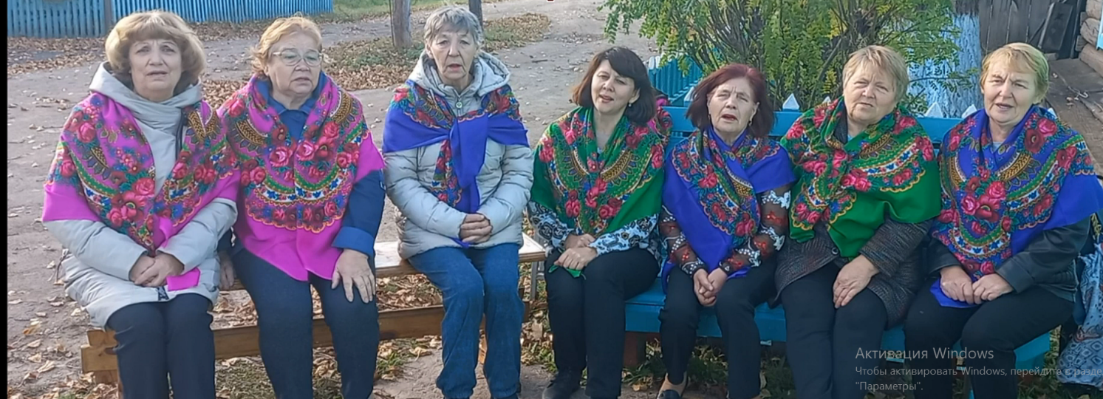

30 сентября 2021 г. Сделали и разместили в интернете видеоролик «День месяца. Сентябрь». В фильме приняло участие 20 человек: Суханова Эвелина, Биньковские Маргарита и Роман, Шеломенцева Ева, Ершова Аня, Андриянова Лиза, Нарцова Полина, Холод Доминика, Букарева Е.Е., Сырбу Е.Б., Тяпкина О.А., Перминова Н.Н., Федосеева А.Д., Дудакова Л.П., Кикоть Татьяна, Витько Ирина, Белова Н.Н., семья Шерстовых, Толстикова Татьяна, Борисова Елена, Бусарева Н.Н. Жители Тихоновки, по сложившейся уже традиции, присылали свои фотографии и видео с видом природы в сентябре, урожай грибов и ягод, работа в огороде и во дворе, игры детей и просто красивые места нашей малой Родины. Стихотворение прочитали: Шеломенцева Ева, Холод Доминика и Суханова Эвелина.
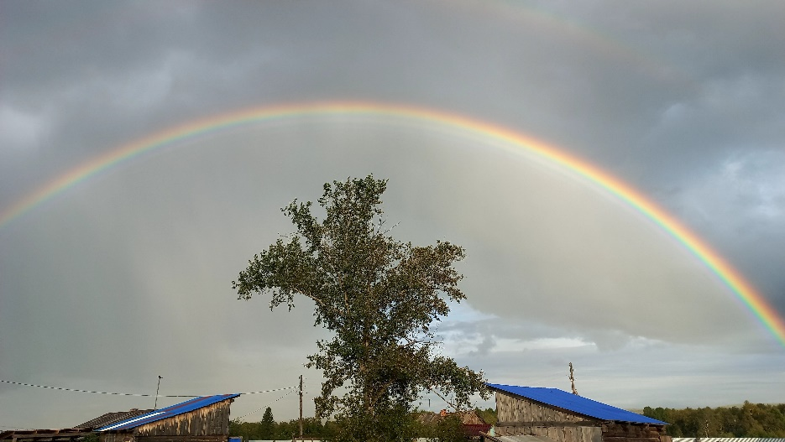
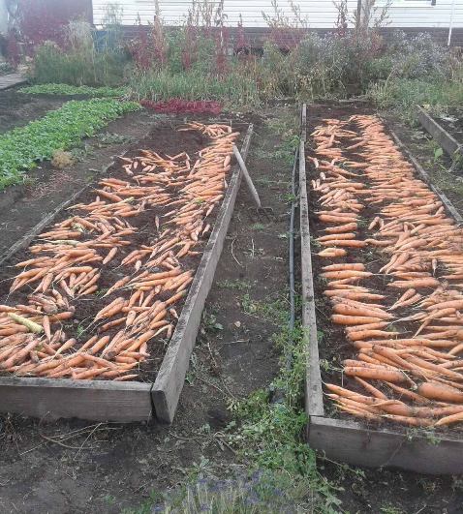

Работа с клубными формированиями:
Клубное формирование «Голос» 4 чел.
Клубное формирование «Соло» 5 чел.
Театральный кружок «Сфера» 17 чел.
Народный коллектив «Берегиня» 47 чел.
Фольклорный коллектив «Бережинка» 0 чел.
Народный ансамбль танца «Новое поколение» 59 чел.
«Артишок» 6 чел.
«Патриот» 11 чел.
«Экспромт» 18 чел.
«Леди Фитнес» 24 чел.
Участники мероприятий 118 чел.
Зрителей 50 чел.
Зрители дистанционно, просмотры (положительные отзывы) 1128 чел.
Было обслужено населения всего 1487 чел.

Директор МБУК «СКЦ МО «Тихоновка»_______________Е.Б. Сырбу

